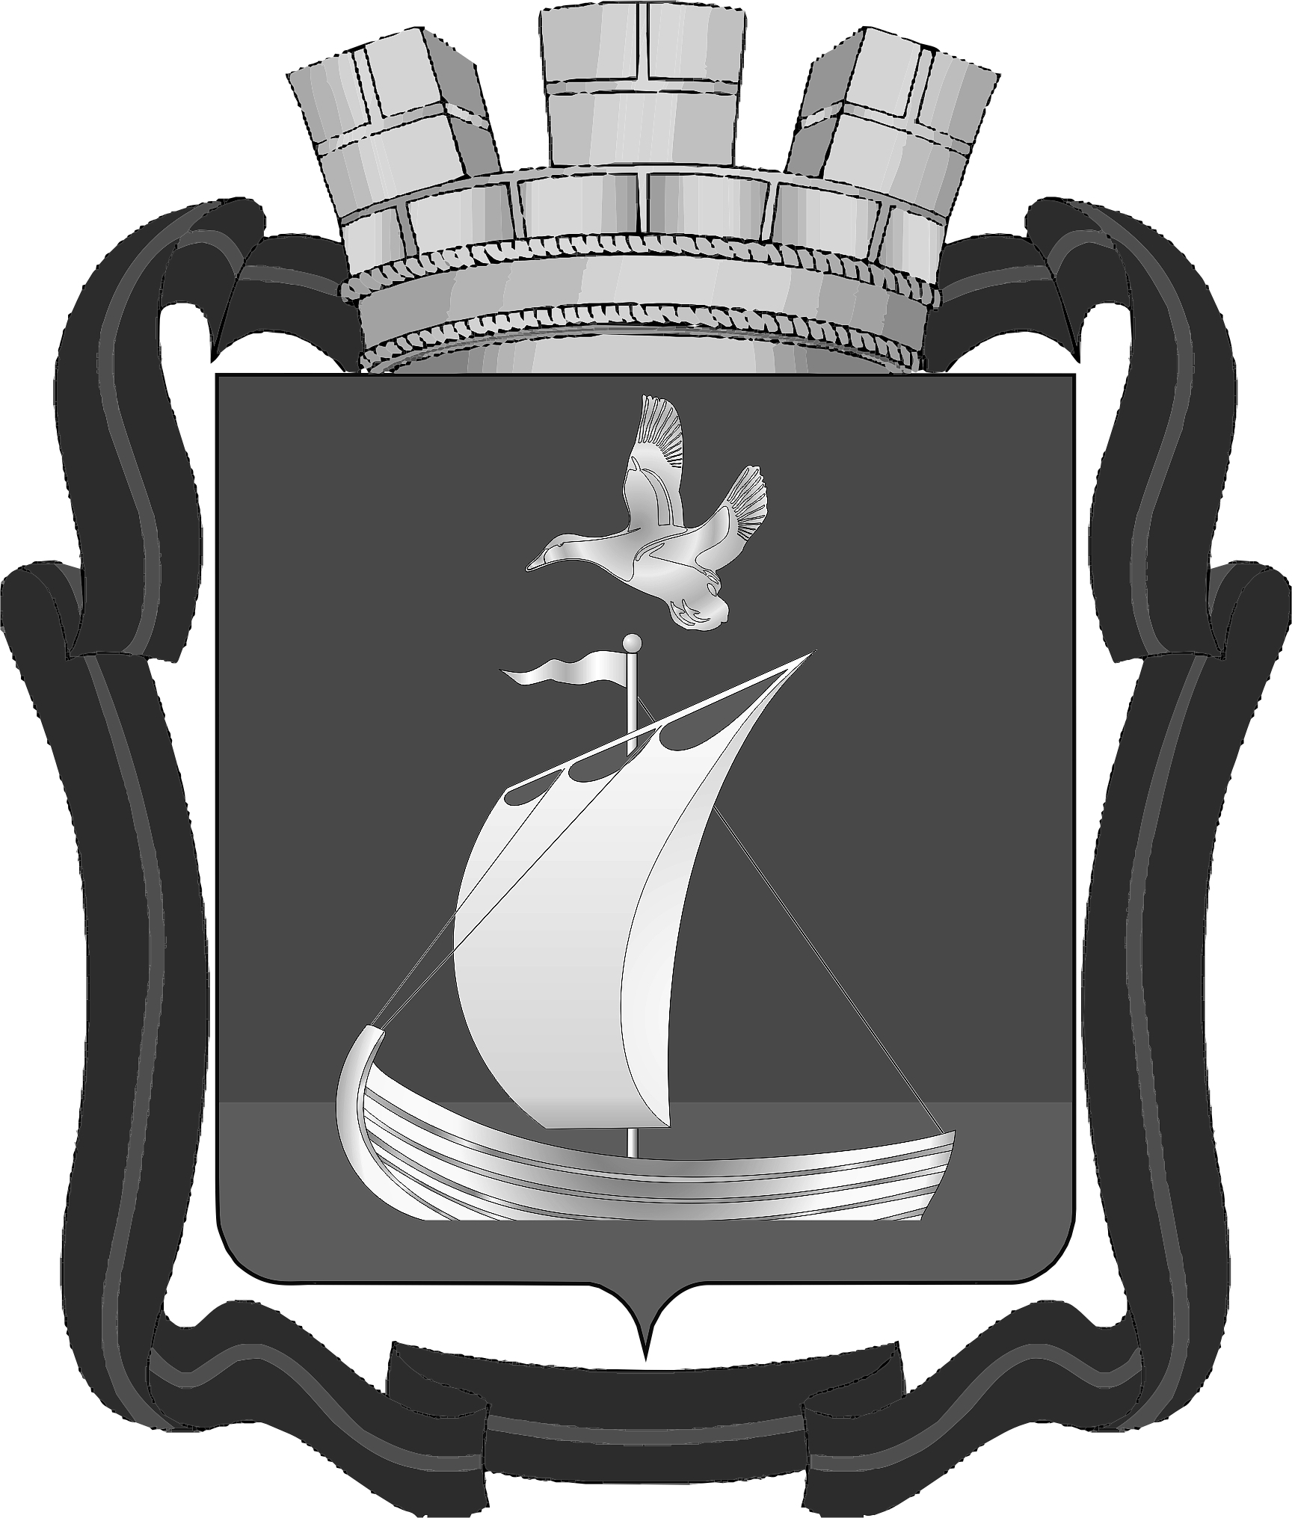

СОВЕТ ДЕПУТАТОВ
ГОРОДСКОГО ПОСЕЛЕНИЯ КАНДАЛАКША
КАНДАЛАКШКОГО МУНИЦИПАЛЬНОГО РАЙОНА
МУРМАНСКОЙ ОБЛАСТИ
ПЯТОГО СОЗЫВА

Р Е Ш Е Н И Е

от 27 декабря 2022 года № 331

О принятии движимого имущества в собственность муниципального образования городское поселение Кандалакша Кандалакшского муниципального района

В соответствии со статьями 209, 215, 689, 690 Гражданского кодекса Российской Федерации, руководствуясь Федеральным законом от 06.10.2003 № 131-ФЗ «Об общих принципах организации местного самоуправления в Российской Федерации», Уставом муниципального образования городское поселение Кандалакша Кандалакшского муниципального района, Положением о муниципальной казне муниципального образования городское поселение Кандалакша Кандалакшского района, утвержденного решением Совета депутатов городского поселения Кандалакша Кандалакшского района от 26.02.2016 № 122, в связи с заявлением автономной некоммерческой организации «Центр городского развития Мурманской области» от 30.09.2022 № 1705

Совет депутатов
городского поселения Кандалакша
Кандалакшского муниципального района
решил:
1. Принять на безвозмездной основе в собственность муниципального образования городское поселение Кандалакша Кандалакшского муниципального района движимое имущество - оборудование детской площадки в соответствии с приложением к настоящему решению, установленное по адресу: Мурманская обл., г. Кандалакша, ул. Комсомольская, д. 5.
2. Поручить администрации муниципального образования Кандалакшский муниципальный район осуществить необходимые мероприятия по заключению договора безвозмездной передачи в муниципальную собственность имущества, согласно приложению к настоящему решению, и его включению в муниципальную казну муниципального образования городское поселение Кандалакша Кандалакшского муниципального района и в реестр имущества, являющегося собственностью муниципального образования городское поселение Кандалакша Кандалакшского муниципального района.

Глава муниципального образования Е.В. Ковальчук

Приложение
к решению Совета депутатов
городское поселение Кандалакша
Кандалакшского муниципального района
Мурманской области
от 27.12.2022г. № 331

Перечень движимого имущества, принимаемого в собственность
муниципального образования городское поселение Кандалакша Кандалакшского муниципального района

№ | Наименование имущества | Количество  (шт., кв.м) | Стоимость имущества  (руб.)
Оборудование, установленное по адресу:
Мурманская обл., г. Кандалакша, ул. Комсомольская, д. 5
1 | Плитка резиновая 500х500х40 | 400 м² | 813 352,00
2 | Игровой комплекс заезд МГН-1.1 | 1 шт. | 671 580,00
3 | Спортивный комплекс СП-1.15 | 1 шт. | 204 480,00
4 | Детский игровой барьер СП-1.61.2 | 1 шт. | 152 460,00
5 | Карусель «Космос» КАР-1.17 | 1 шт. | 200 520,00
6 | Качели на цепи «Комби» КАЧ-1.18 | 1 шт. | 278 280,00
7 | Фигура для лазания «Эльбрус» МФ-1.155 | 1 шт. | 457 380,00
8 | Игровой комплекс «Домик Бабы Яги» ИКС-1.301 | 1 шт. | 788 760,00
9 | Урна с фигурной резкой «Сквер» У-1.19 | 3 шт. | 90 180,00
10 | Диван парковый Д-1.21 | 3 шт. | 52 920,00
11 | Стенд информационный Стенд-1.2 | 1 шт. | 39 600,00
Итого: |  |  | 3 749 512,00

